Sigla Asignatura | ARY5112 | Nombre de la Asignatura | Routing y Switching Corporativo | Tiempo | 3 horas
Experiencia de Aprendizaje N° 3 | Alta Disponibilidad, Seguridad, Virtualización y Automatización de Redes Corporativas
Actividad N° 3.3 | Implementación de Seguridad sobre Túneles
Nombre del Recurso Didáctico | 3.3.2 Actividad Implementación de Seguridad sobre Túneles

- Resultados de Aprendizajes e indicadores de logro
Resultado de Aprendizajes | Indicadores de logro
RA3 Implementa tecnologías de alta disponibilidad de capa 3, seguridad en redes, virtualización y automatización, logrando una eficiencia operativa y de administración al interior de una red corporativa. | IL3.3 Diseña seguridad de red para la protección de los datos que transitan entre sitios.

- Descripción General Actividad:
- Esta actividad busca poner en práctica los contenidos prácticos vistos durante la clase. Es importante preguntar a tu docente sobre las dudas y/o consultas que vayas realizando.
- Es importante guardar los cambios de manera constante.
- Realizar las configuraciones solicitadas, y responder las preguntas planteadas.
- Una vez finalizada la actividad, deberá ser enviada a través del AVA, según las instrucciones del docente.

- Descripción Específica Actividad:
En esta actividad se busca que los estudiantes implementen una red corporativa de capa 2 y capa 3, con varias tecnologías realizadas en laboratorios anteriores, además de la implementación de tecnologías de seguridad de capa 2 y capa 3 que permitan mantener la continuidad operacional de una red corporativa.

Topología a Configurar:
A continuación, se presenta la topología de red a configurar:
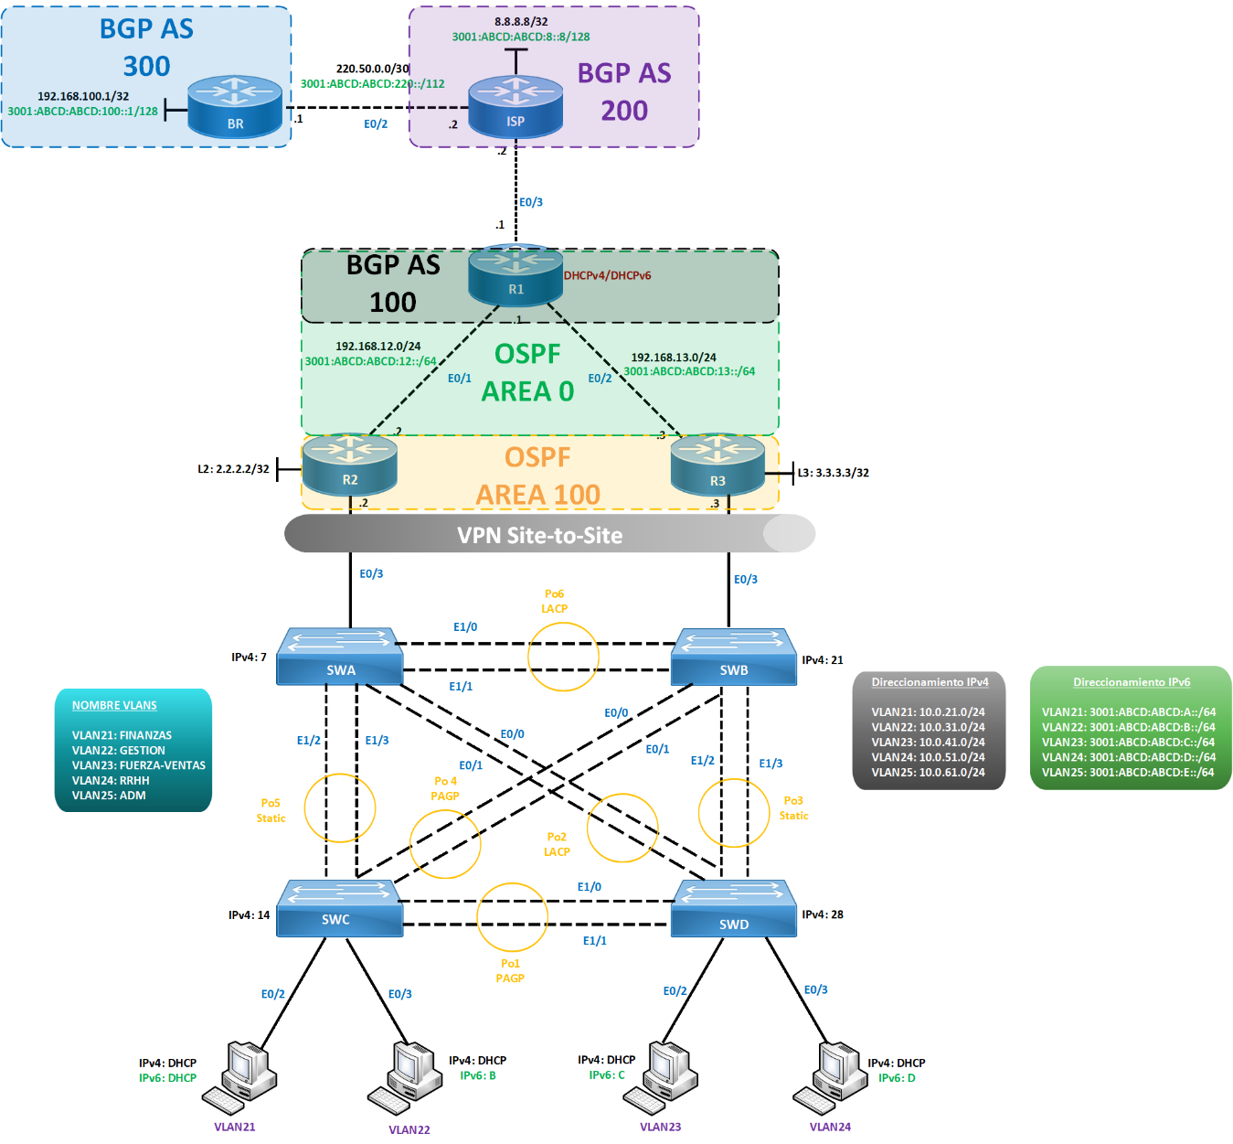
Requerimientos:
- Crear dominios de broadcast en todos los equipos propuestos, según ID y nombres propuestos.
- Implementar agregado de enlace en base a los números de grupos solicitados.
- Habilitar PVST+ Rápido en todos los equipos de capa 2 de la topología.
- En los switches de acceso implementar algún tipo de seguridad donde aprenda un máximo de 2 direcciones MAC, desactivando el puerto en caso de error.
- En interfaces apropiadas implementar mecanismos de estabilización de STP.
- VLAN21 no debe comunicarse con VLAN21 mediante PACL.
- VLAN22 no debe comunicarse con VLAN23 mediante VACL.
- Implementar enrutamiento intervlan tanto en R2 como R3.
- Implementar alta disponibilidad de capa 3, donde el tráfico de la VLAN21 y VLAN 22 prefiera R2 y la VLAN23 y VLAN24 prefiera R3. Utilizar ultima IP asignable como default-gateway para IPv4 y ::FF para IPv6.
- Implementar una VPN Site-to-Site entre R2 y R3. Utilizar parámetros a elección.
- Implementar protocolo de enrutamiento estado de enlace a nivel de IPv4/IPv6.
- Sumarizar las rutas del área 100, las cuales deberán verse reflejadas en el área 0.
- Implementar MP-BGP, según AS correspondiente. Las loopbacks deben actuar como prefijos para este protocolo de enrutamiento.
- Influenciar atributo en enlace entre ISP y BR, a través de route-maps para que path aparezca con dos AS 200 en IPv4 y tres AS 200 en IPv6.
- Realizar la redistribución entre IGP y EGP para ambos protocolos de enrutamiento a nivel de IPv4/IPv6.
- Comprobar conectividad completa en IPv4/IPv6.
Preguntas:
- ¿Qué utilidad tiene una VPN Site-to-Site?
- ¿Qué soluciones de SD-WAN conoce o ha escuchado?

